A

- Kde dochází k sekundární fázi fotosyntézy? (1 bod)
- ve stromatu chloroplastů

- Jak fixují CAM rostliny CO₂? Uveďte alespoň jeden příklad této skupiny rostlin: (3body)
- v noci: otevření průduchů – CO₂ vstupuje do rostliny, rozpouští se na HCO₃⁻, PEPkarboxylasou se mění na oxalacetát, poté redukován na malát (ukládá se do vakuoly – snížení pH) (1 bod)

- ve dne: průduchy zavřeny – malát je dekarboxylován
- CO₂ – vstupuje do Calvinova cyklu (1 bod)

- bromélie, orchideje, kaktusy (1 bod)

- Nakreslete graf závislosti rychlosti fotosyntézy na koncentraci CO₂ a popište ho: (3 body)

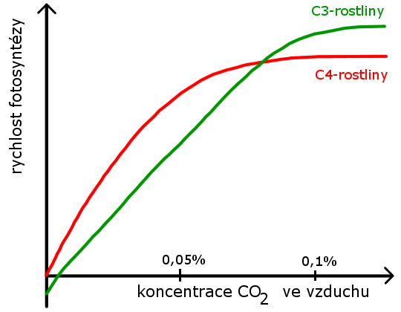
¨

- s rostoucí koncentrací intenzita fotosyntézy narůstá, ale jen do dosažení určité úrovně

- Rostlina při fotosyntéze nevyužívá: (1 bod)
- vodu
- UV záření
- viditelné záření

- Doplňte do schématu (chybějící produkty, názvy částí fotosyntetického aparátu, … ):
Vybírejte z uvedeného přehledu: NADPH, NADP⁺, ATP, ADP + P_{i}, ATP syntasa, CK, PSI, PSII, H⁺, e⁻, H₂O, O₂, stroma, lumen, FD
(10 bodů)
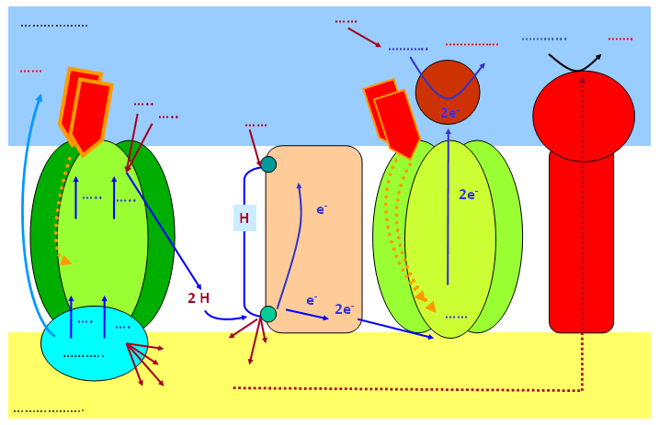
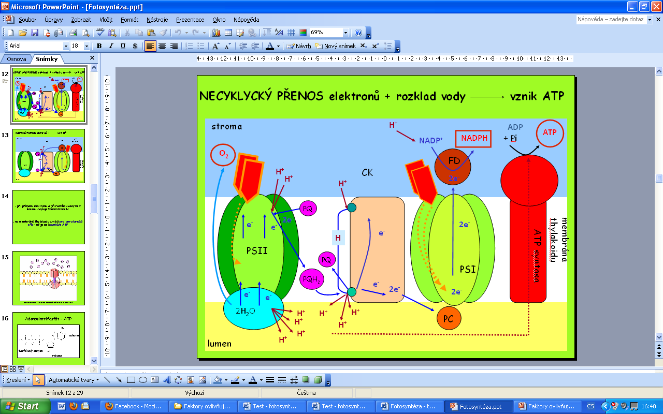

- řešení:
- pozn. zakroužkované pojmy (pro přehlednost kroužky v zadání a ne v řešení) jsem počítala jako jeden celek jinak za každou správně vyplněnou informaci 0,5 bodu, celkem je na doplnění 20informací tedy za 10 bodů
- obrázky bych poté samozřejmě převedla do černobílé verze (je přehledný) ovšem zde pro větší přehlednost vkládám obrázky barevné

Bonusová otázka: Čím je způsobeno, že ATP je makroergická molekula? (2 body)
- ATP obsahuje 3 fosfátové skupiny, které jsou velice bohaté na energii (fosfátové skupiny koncentrují velké množství záporného náboje), proto se při odštěpení fosfátové skupiny (1 či 2) se uvolní velké množství energie

Hodnocení testu – bodová stupnice pro obě verze testu:
Maximální počet bodů – 18
1 (100% - 90%) 18 – 16
2 (89% - 75%) 15,5 – 13,5
3 (74% - 55%) 13 – 10
4 (54% - 35%) 9,5 – 6
5 (34% -0%) 5,5 – 0

